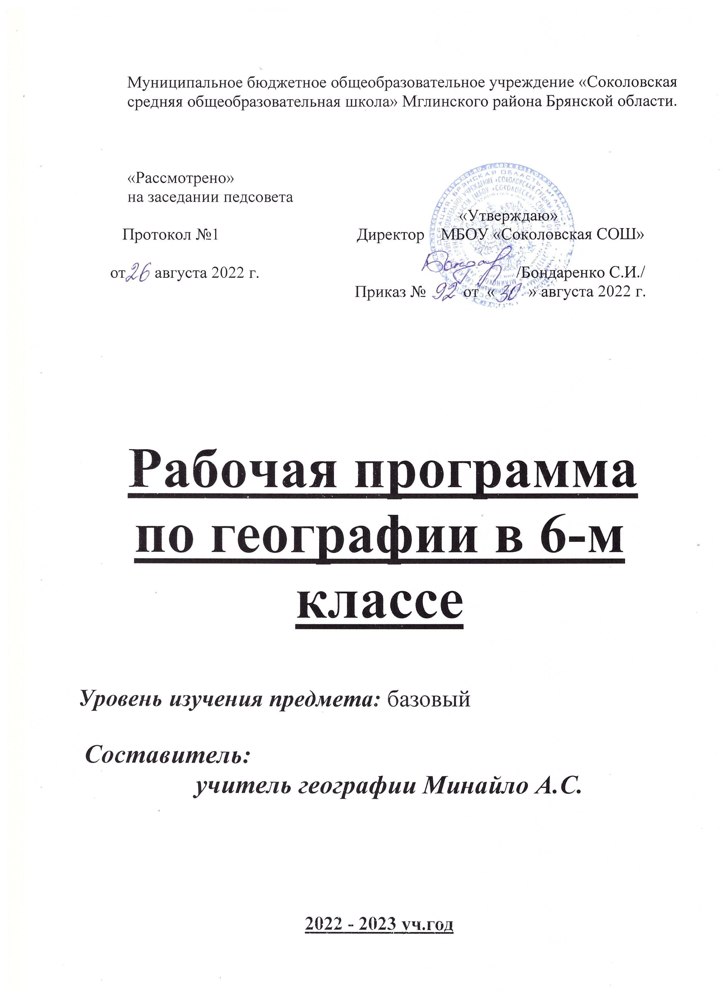

Рабочая программа по географии в 6-м классе разработана в соответствии с:

1. Федеральным законом «Об образовании в Российской Федерации» от 29.12.2012 года №273-ФЗ;

2. Федеральным государственным стандартом основного общего образования (Приказ Министерства образования и науки РФ №1897 от 17.12.2010);

3. [Приказом](http://xn--80abucjiibhv9a.xn--p1ai/%D0%B4%D0%BE%D0%BA%D1%83%D0%BC%D0%B5%D0%BD%D1%82%D1%8B/6302) Министерства образования и науки РФ от 29 мая 2017 года №471 «О внесении изменений в Порядок формирования федерального перечня учебников, рекомендуемых к использованию при реализации имеющих государственную аккредитацию образовательных программ начального общего, основного общего, среднего общего образования, утвержденный приказом Министерства образования и науки Российской Федерации от 18 июля 2016 года №870»;

4. Приказом Минобрнауки России №1576 от 31 декабря 2015 года «О внесении изменений в федеральный государственный стандарт основного общего образования, утвержденный приказом Министерства образования и науки Российской Федерации от 17 декабря 2010 года № 1897» (о структуре рабочих программ);

5.Примерной основной образовательной программой основного общего образования

6.Основной образовательной программой основного общего образования МБОУ «Соколовская средняя общеобразовательная школа» на 2020-2025 годы;

7. Программой основного общего образования по географии. 5 – 9 классы. Авторы: И.И. Баринова, В.П. Дронов, В.И. Сиротин.-М., изд. «Дрофа»-2016г.

8. Письмом Департамента образования и науки Брянской области от 05.04.2021 г. № 1888-04-О «О примерном учебном плане 1-11 классов общеобразовательных организаций Брянской области на 2021-2022 учебный год».

9. Учебным планом МБОУ «Соколовская СОШ» на 2021-2022 учебный год.

10. Положением о рабочей программе МБОУ «Соколовская СОШ».

**Данная программа разработана для УМК, включающего**:

-Примерную рабочую программу основного общего образования по географии. 5 – 9 классы. Авторы: И.И. Баринова, В.П. Дронов, В.И. Сиротин.-М., изд. «Дрофа»-2016г.

- Учебник. География. Начальный курс. 6 класс. Вертикаль. ФГОС, 2016 г.   
Герасимова Т.П., Неклюкова Н.П.

-Рабочую тетрадь к учебнику Т.П. Герасимовой, Н.П. Неклюковой «География. Начальный курс. (авторы: [Карташева Т.А., Курчина С.В.) - 6 класс». С тестовыми заданиями ЕГЭ. Вертикаль. ФГОС, 2016 г.](http://my-shop.ru/shop/books/1377766.html)

В соответствии с Базисным учебным планом «География. Начальный курс» -**6класс** рассчитан на общее число учебных часов за год обучения - **35 - (1 час в неделю).**

По авторской программе **35ч., - 1ч. в неделю.**

Программой предусмотрено проведение: **Практических работ – всего- 10.**

**Обобщающих уроков –5.**

**Итоговое тестирование– 1.**

**Зачёт – 1.**

**Формы промежуточной аттестации:**

**Текущие:** стартовые диагностические работы на начало учебного года, стандартизированные письменные и устные работы, географические диктанты, работы с контурными картами, защита рефератов, тестовый контроль, тематические проверочные контрольные работы, самоанализ и самооценка.

**Итоговые:** тестирование по четвертям, по итогам года.

**Планируемые результаты освоения учебного предмета**

***Личностные*** результаты обучения

Учащийся должен **обладать**:

-ответственным отношением к учению, готовностью и способностью к саморазвитию и самообразованию на основе мотивации к обучению и познанию;

-опытом участия в социально значимом труде;

-основами экологической культу­ры,

-осознанным, уважительным и доброжелательным отношением к другому человеку, его мнению, мировоззрению, куль­туре, языку, вере,

-коммуникативной компетент­ностью в общении и сотрудничестве со сверст­никами, детьми старшего и младшего возра­ста, взрослыми в процессе образовательной, общественно полезной, учебно-исследова­тельской, творческой и других видах деятель­ности;

-правилами поведения в природе и понятием необходимости бережного отношения к окружающей среде;

-пониманием ценности здорового образа жизни.

-навыками обучения предмету;

-социальными нормами и навыками поведения в классе, школе и дома, уважительного отношения к старшим и младшим товарищам;

**Метапредметные результаты**

Учащийся **должен уметь:**

-ставить учебную задачу под руководством учителя;

-планировать свою деятельность под руководством учителя;

-работать в соответствии с поставленной учебной задачей;

-работать в соответствии с предложенным планом;

-выделять главное, существенные признаки понятий;

-определять критерии для сравнения фактов, явлений, событий, объектов;

-сравнивать объекты, факты, явления, события по заданным критериям;

-участвовать в совместной деятельности;

-сравнивать полученные результаты с ожидаемыми;

- высказывать суждения, подтверждая их фактами;

-классифицировать информацию по заданным признакам;

-искать и отбирать информацию в учебных и справочных пособиях, словарях;

-составлять описания объектов;

-составлять простой план;

-работать с текстом и нетекстовыми компонентами;

-оценивать работу одноклассников и давать самооценку;

-создавать тексты разных типов (описательные, объяснительные и т.д.)

***Предметные*** результаты обучения:

Учащиеся **должны уметь:**

-называть методы изучения Земли;

-называть результаты географических открытий и путешествий;

-объяснять значение понятий, изучаемых в течение года;

- читать план местности и карту;

-определять (измерять) направления, расстояния на плане, карте и на местности;

-производить простейшую съёмку местности;

-работать с компасом;

-ориентироваться на местности при помощи компаса, карты, местных признаков;

-определять (измерять) географические координаты точки, расстояния, направления на глобусе и карте;

-называть и показывать по карте основные гео­графические объекты;

-наносить на контурную карту и правильно подписывать географические объекты;

-приводить примеры форм рельефа суши и дна океана;

-объяснять особенности строения рельефа суши и дна океана;

-определять по карте сейсмические районы мира, абсолютную и относительную высоту точек, глубину морей;

-объяснять особенности движения вод в Мировом океане, циркуляции атмосферы;

-пользоваться приборами для измерения температуры, давления, влажности воздуха

-определять амплитуду и среднюю температуру суток, месяца, года;

-описывать погоду своей местности;

-составлять описание природного комплекса;

**Содержание учебного предмета**

**Введение (1 ч)**

Открытие, изучение и преобразование Земли. Как человек открывал Землю. Изучение Земли человеком. Современная география.

Земля— планета Солнечной системы. Земля — планета Солнечной системы. Вращение Земли. Луна.

**Виды изображений поверхности Земли (9 ч)**

***ПЛАН МЕСТНОСТИ (4 ч)***

Понятие о плане местности. Что такое план местности? Условные знаки.

Масштаб. Зачем нужен масштаб? Численный и именованный масштабы. Линейный масштаб. Выбор масштаба.

Стороны горизонта. Ориентирование. Стороны горизонта. Способы ориентирования на местности. Азимут. Определение направлений по плану.

Изображение на плане неровностей земной поверхности.

Рельеф. Относительная высота. Абсолютная высота. Горизонтали (изогипсы). Профиль местности.

Составление простейших планов местности. Глазомерная съемка. Полярная съемка. Маршрутная съемка.

***Практикумы. 1. Изображение здания школы в масштабе.***

***2. Определение направлений и азимутов по плану местности. 3. Составление плана местности методом маршрутной съемки.***

***ГЕОГРАФИЧЕСКАЯ КАРТА (5ч)***

Форма и размеры Земли. Форма Земли. Размеры Земли. Глобус — модель земного шара.

Географическая карта. Географическая карта — изображение Земли на плоскости. Виды географических карт. Значение географических карт. Современные географические карты.

Градусная сеть на глобусе и картах. Меридианы и параллели. Градусная сеть на глобусе и картах.

Географическая широта. Географическая широта. Определение географической широты.

Географическая долгота. Географические координаты.

Географическая долгота. Определение географической долготы. Географические координаты.

Изображение на физических картах высот и глубин.

Изображение на физических картах высот и глубин отдельных точек. Шкала высот и глубин.

ФГП Брянской обл.

***Практикумы. 4. Определение географических координат объектов и объектов по их географическим координатам.***

**Строение Земли. Земные оболочки (22ч)**

***ЛИТОСФЕРА (5ч)***

Земля и ее внутреннее строение. Внутреннее строение Земли. Земная кора. Изучение земной коры человеком. Из чего состоит земная кора? Магматические горные порода. Осадочные горные породы. Метаморфические горные породы.

Движения земной коры. Вулканизм. Землетрясения. Что такое вулканы? Горячие источники и гейзеры. Медленные вертикальные движения земной коры. Виды залегания горных пород.

Рельеф суши. Горы. Рельеф гор. Различие гор по высоте.

Изменение гор во времени. Человек в горах.

Равнины суши. Рельеф равнин. Различие равнин по высоте. Изменение равнин по времени. Человек на равнинах.

Рельеф дна Мирового океана. Изменение представлений

о рельефе дна Мирового океана. Подводная окраина материков. Переходная зона. Ложе океана. Процессы, образующие рельеф дна Мирового океана.

Геологическое строение, полезные ископаемые и рельеф Брянской области.

***Практикумы. 5. Составление описания форм рельефа.***

***ГИДРОСФЕРА (6ч)***

Вода на Земле. Что такое гидросфера? Мировой круговорот воды.

Части Мирового океана. Свойства вод океана. Что такое Мировой океан? Океаны. Моря, заливы и проливы. Свойства океанической воды. Соленость. Температура.

Движение воды в океане. Ветровые волны. Цунами. Приливы и отливы. Океанические течения.

Подземные воды. Образование подземных вод. Грунтовые и межпластовые воды. Использование и охрана подземных вод.

Реки. Что такое река? Бассейн реки и водораздел. Питание и режим реки. Реки равнинные и горные. Пороги и водопады. Каналы. Использование и охрана рек.

Озера. Что такое озеро? Озерные котловины. Вода в озере. Водохранилища.

Ледники. Как образуются ледники? Горные ледники. Покровные ледники. Многолетняя мерзлота.

Внутренние воды Брянской области.

***Практикумы. 6. Составление описания внутренних вод.***

***АТМОСФЕРА (7 ч)***

Атмосфера: строение, значение, изучение. Атмосфера — воздушная оболочка Земли. Строение атмосферы. Значение атмосферы. Изучение атмосферы.

Температура воздуха. Как нагревается воздух? Измерение температуры воздуха. Суточный ход температуры воздуха. Средние суточные температуры воздуха. Средняя месячная температура. Средние многолетние температуры воздуха. Годовой ход температуры воздуха. Причина изменения

температуры воздуха в течение года.

Атмосферное давление. Ветер. Понятие об атмосферном давлении. Измерение атмосферного давления. Изменение атмосферного давления. Как возникает ветер? Виды ветров. Как определить направление и силу ветра? Значение ветра.

Водяной пар в атмосфере. Облака и атмосферные осадки. Водяной пар в атмосфере. Воздух, насыщенный и не насыщенный водяным паром. Относительная влажность. Туман и облака. Виды атмосферных осадков. Измерение количества атмосферных осадков. Причины, влияющие на количество осадков.

Погода и климат. Что такое погода? Причины изменения погоды. Прогноз погоды. Что такое климат? Характеристика климата. Влияние климата на природу и жизнь человека.

Причины, влияющие на климат. Изменение освещения и нагрева поверхности Земли в течение года. Зависимость климата от близости морей и океанов и направления господствующих ветров. Зависимость климата от океанических течений. Зависимость климата от высоты местности над уровнем моря и рельефа.

Погода, климат Брянской области.

***Практикумы. 7. Построение графика хода температуры и вычисление средней температуры. 8. Построение розы ветров. 9. Построение диаграммы количества осадков по многолетним данным.***

***БИОСФЕРА. ГЕОГРАФИЧЕСКАЯ ОБОЛОЧКА (4ч)***

Разнообразие и распространение организмов на Земле. Распространение организмов на Земле. Широтная зональность. Высотная поясность. Распространение организмов в Мировом океане. Многообразие организмов в морях и океанах. Изменение состава организмов с глубиной. Влияние морских организмов на атмосферу.

Природный комплекс. Воздействие организмов на земные оболочки. Почва. Взаимосвязь организмов. Природный комплекс. Географическая оболочка и биосфера.

Почвы, растительный и животный мир, ландшафты Брянской области.

***Практикумы. 10. Составление характеристики природного***

***комплекса (ПК).***

***НАСЕЛЕНИЕ ЗЕМЛИ (3 ч)***

Население Земли. Человечество — единый биологический вид. Численность населения Земли. Основные типы населенных пунктов. Человек и природа. Влияние природы на жизнь и здоровье человека. Стихийные природные явления.

Население, города, экологическая обстановка Брянской обл.

**Тематическое планирование .**

|  |  |  |  |  |
| --- | --- | --- | --- | --- |
| **№**  **п/п** | **Название раздела и темы урока.** | **Кол-во часов** | **Дата по**  **плану** | **Дата**  **фактич.** |
| **1.** | **Введение.** | **1ч.** |  |  |
| 1. | Открытие, изучение и преобразование Земли. Земля-планета Солнечной системы. | 1час. |  |  |
| **2.** | **Виды изображений поверхности Земли.** | **9 ч.** |  |  |
|  | ***План местности.*** | ***4ч.*** |  |  |
| 2. | Понятие о плане местности. Масштаб.  **П. р. № 1: «*Изображение здания школы в масштабе».*** | 1час. |  |  |
| 3. | Стороны горизонта. Ориентирование.  **П. р. №2: *«Определение направлений и азимутов по плану местности».*** | 1час. |  |  |
| 4. | Изображение на плане неровностей земной поверхности. | 1час. |  |  |
| 5. | Составление простейших планов местности. **П. р. № 3: «*Составление плана местности методом маршрутной съёмки».*** | 1час. |  |  |
|  | ***Географическая карта.*** | ***5ч.*** |  |  |
| 6. | Форма и размеры Земли. Географическая карта. | 1час. |  |  |
| 7. | Градусная сеть на глобусе и картах. | 1час. |  |  |
| 8. | Географическая широта. Географическая долгота. Географические координаты. **П.р.№ 4: «*Определение географических координат объектов и объектов по их координатам».*** | 1час. |  |  |
| 9. | Изображение на физических картах высот и глубин. | 1час. |  |  |
| 10. | Обобщение по теме: «Виды изображений поверхности Земли». | 1час. |  |  |
| **3.** | **Строение Земли. Земные оболочки.** | **22ч.** |  |  |
|  | ***Литосфера.*** | ***5ч.*** |  |  |
| 11. | Литосфера. Земля и её внутреннее строение. | 1час. |  |  |
| 12. | Движения земной коры. Вулканизм. | 1час. |  |  |
| 13. | Рельеф суши. Горы. | 1час. |  |  |
| 14. | Равнины суши. **П. р. № 5: «*Составление описания форм рельефа».*** | 1час. |  |  |
| 15. | Рельеф дна Мирового океана. Обобщение по теме: «Литосфера». | 1час. |  |  |
|  | ***Гидросфера.*** | **6ч.** |  |  |
| 16. | Вода на Земле. Части Мирового океана.  Свойства вод океана. | 1час. |  |  |
| 17. | Движение воды в океане. | 1час. |  |  |
| 18. | Подземные воды. | 1час. |  |  |
| 19. | Реки. | 1час. |  |  |
| 20. | Озёра. **П. р. № 6: «*Составление описания внутренних вод».*** | 1час. |  |  |
| 21. | Ледники. Обобщение по теме: «Гидросфера». | 1час. |  |  |
|  | ***Атмосфера.*** | ***7ч*** |  |  |
| 22. | Атмосфера: строение, значение, изучение. | 1час. |  |  |
| 23. | Температура воздуха. **П. р. № 7: «*Построение графика хода температуры и вычисление средней температуры».*** | 1час. |  |  |
| 24. | Атмосферное давление. Ветер.  **П.р. № 8: *«Построение розы ветров».*** | 1час. |  |  |
| 25. | Водяной пар в атмосфере. Облака и атмосферные осадки. **П. р. № 9: «*Построение диаграммы количества осадков по многолетним данным*** | 1час. |  |  |
| 26. | Погода. | 1час. |  |  |
| 27. | Климат. | 1час. |  |  |
| 28. | Причины, влияющие на климат. Обобщение по теме: «Атмосфера». | 1час. |  |  |
|  | ***Биосфера. Географическая оболочка.*** | **4ч.** |  |  |
| 29. | Разнообразие и распространение организмов на Земле. | 1час. |  |  |
| 30. | Распространение организмов в Мировом океане. | 1час. |  |  |
| 31. | Природный комплекс. **П. р. №10: «*Составление характеристики природного комплекса».*** | 1час. |  |  |
| 32. | Обобщение по разделу: «Строение Земли .  Земные оболочки» | 1час. |  |  |
|  | **Население Земли.** | **3ч.** |  |  |
| 33. | Население Земли. | 1час. |  |  |
| 34. | Человек и природа. **Итоговое тестирование.** | 1час. |  |  |
| 35. | **Зачёт по номенклатуре.** | **1час.** |  |  |
|  | **Всего:** | **35ч** |  |  |